触发器和常用函数

第一部分:触发器
概念题
1触发器的含义和作用

实践题
在product表上创建三个触发器。每次激活触发器后，都会更新operate表。product表和operate表的内容如下

Product表内容
字段名 | 字段描述 | 数据类型 | 主键 | 外键 | 非空 | 唯一 | 自增
Id | 产品编号 | Int(10) | 是 | 否 | 是 | 是 | 否
Name | 产品功能 | Varchar(20) | 否 | 否 | 是 | 否 | 否
Function | 主要功能 | Varchar(50) | 否 | 否 | 否 | 否 | 否
Company | 生产厂家 | Varchar(20) | 否 | 否 | 是 | 否 | 否
Address | 家庭住址 | Varchar(20) | 否 | 否 | 否 | 否 | 否

Operate表的内容
字段名 | 字段描述 | 数据类型 | 主键 | 外键 | 非空 | 唯一 | 自增
Op_id | 编号 | Int(10) | 是 | 否 | 是 | 是 | 是
Op_type | 操作方式 | Varchar(20) | 否 | 否 | 是 | 否 | 否
Op_time | 操作时间 | Time | 否 | 否 | 是 | 否 | 否
按照下列要求进行操作
1 在product表上分别创建BEFORE INSERT、AFTER UPDATE和AFTER DELETE 3个触发器，触发器名称分别为product_bf_insert、product_af_update和product_af_del。执行语句部分都是向operate表插入操作方法和操作时间。
2 对product表分别执行INSERT、UPDATE和DELETE操作
3 删除product_bf_insert和product_af_update这两个触发器

执行步骤
1．创建product表和operate表
2．创建product_bf_insert触发器
3．创建product_af_update触发器
4．创建product_af_del触发器
5．对product表进行操作
6．删除触发器

第二部分:MySQL常用函数

文本函数
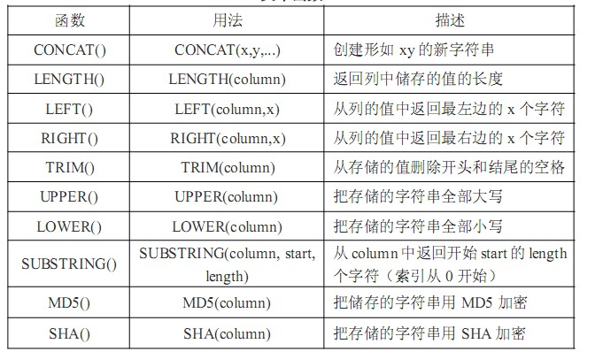
数字函数
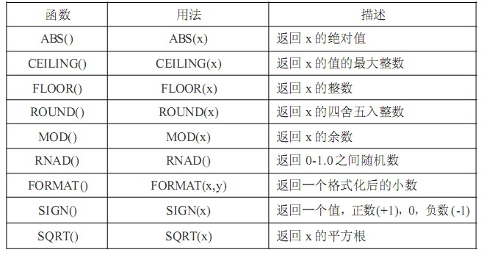

日期和时间函数
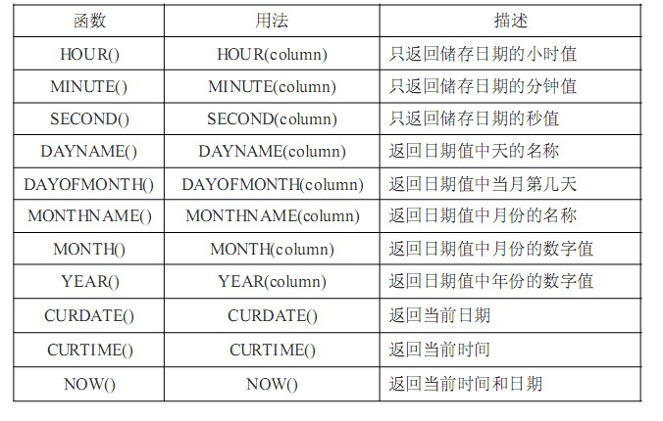

概念题
触发器是由INSERT、UPDATE和DELETE等事件来触发某种特定操作。
满足触发器的触发条件时，数据库系统就会执行触发器中定义的程序语句。这样做可以保证某些操作的一致性。

实践题
1 CREATE TABLE product(
id INT(10) NOT NULL UNIQUE PRIMARY KEY,
name VARCHAR(20) NOT NULL,
function VARCHAR(50),
company VARCHAR(20) NOT NULL,
address VARCHAR(50)
);
CREATE TABLE operate(
op_id INT(10) NOT NULL UNIQUE PRIMARY KEY AUTO_INCREMENT,
op_name VARCHAR(20) NOT NULL,
op_time TIME NOT NULL,
);

2 CREATE TRIGGER product_bf_insert BEFORE INSERT
ON poduct FOR EACH ROW
INSERT INTO operate VALUES(null,’Insert product’,now());
SELECT * FROM
information_schema.triggers WHERE TRIGGER_NAME=’product_bf_insert ’ \G*
(查看触发器product_bf_insert基本信息)

3 CREATE TRIGGER product_af_update AFTER UPDATE
ON product FOR EACH ROW
INSERT INTO operate VALUES(null,’Update product’,now());

4 CREATE TRIGGER product_af_del AFTER DELETE
ON product FOR EACH ROW
INSERT INTO operate VALUES(null,’delete product’,now());

5 INSERT INTO product VALUES(1,’abc’,’治疗感冒’,’北京abc制药厂’,’北京市昌平区’);
SELECT * FROM operate;
UPDATE product SET address=’北京市海淀区’ WHERE id=1;
SELECT * FROM operate;
DELETE FROM product WHERE id=1;
SELECT * FROM operate;

6 DROP TRIGGER product_bf_insert;
DROP TRIGGER product_af_update;

